三维超声图像肾脏位置自动定位算法-PHOS
李 昕^{1,2}, 张丹普^{1,2},付忠良^{1,2}
（1. 中国科学院 成都计算机应用研究所，四川 成都 610041；2. 中国科学院大学，北京 100049）
摘要 本文针对医学超声图像定位分割中存在的不足，提出了一种三维肾脏超声自动定位算法（PHOS）。该算法基于图像区域增强和肾脏形状先验知识，采用图像金字塔、直方图均衡化、大津法和基于形状的先验搜索算法对超声图像进行分析处理，能快速自动地对超声图像中的肾脏定位，有效地为下一步的分割和三维建模提供了定位结果。为了验证算法的鲁棒性和有效性，实验数据选取了质量、目标位置和图像大小差别很大的30副三维肾脏部位的超声图像源，实验结果表明算法是快速、精确、有效的。
关键词 三维肾脏超声；区域增强；形状先验；自动定位；超声图像处理
中图分类号：TP391.41 文献标志码：A
Kidney Detection Approach from 3D Ultrasound Images - PHOS
LI Xin^{1,2}, ZHANG Dan-pu^{1,2}, FU Zhong-liang^{1,2}
(1. Chengdu Institute of Computer Application, Chinese Academy of Sciences, Chengdu 610041, China；
2. University of Chinese Academy of Sciences, Beijing 100049, China)

Abstract This paper presents a novel automatic method for kidney localization which is very difficult by traditional approach in 3D ultrasound image – PHOS. The algorithm presented in this paper can achieve kidney localization of 3D ultrasound volume in 10 sec precisely including several steps: histogram equalization, automatic thresholding and image prior based searching approach based on local image enhancement and kidney shape prior. This algorithm has performed as an initialization step in automatic segmentation and 3D visualization. In order to evaluate the robustness and effectiveness of the algorithm, experiment part selects 30 ultrasound volumes from different quality, kidney position and huge variance in image size of image source. The result shows that the algorithm is not only effective but also fast and precise.
Key Words 3D Kidney ultrasound volume; local image enhancement; shape priori; automatic localization; Ultrasound Image Processing

医学成像技术已经广泛的应用于医学诊断过程中，超声成像作为其中的一种，具有安全、简单有效的特点。在肾脏三维超声成像过程中，计算机通过处理由器官反射的回声波来重建部分或者整个肾脏的三维特征，这些特征能够提供给医生直观的辅助信息以利于诊断[]。但是由于超声图像存在模糊、噪点多、以及成像不清晰等缺点，如何将感兴趣部分从图像中分割出来，相对于MRI、CT等其他形式的医学图像，超声图像分割非常具有挑战性^{[2]}。
临床中医生使用“椭圆法”来定位肾脏的部位，首先医生将设定好长短轴长度的标准椭圆置于肾脏区域，然后手动的改变控制椭圆的公式，或者手动调整形状，再加上鼠标操作，以及在三视图中分别调整空间的形状，通过旋转、拉伸等操作标记出肾脏大体的轮廓。但是“椭圆法”通常会有一定的分割错误率^{[3]}，而且对于有经验的医生手动分割一副肾脏图像也需要8-10分钟。因此这项工作不仅费时，而且对于不同的医生，分割的差异性往往也会很大，所以利用计算机自动分割肾脏是临床诊断中很重要的一部分^{[4]} 。

本文研究的自动定位问题是图像分割和分析、三维成像以及其它成像应用的关键步骤。大部分超声分割算法都是基于交互模式的，即使用者在感兴趣的区域设定若干“种子”点^{[5]}，然后采用不同的分割方法来找到物体的边界，使用者给出“种子”点的过程实际上就是定位的过程。由于超声图像的特殊性，为了实现分割算法的快速和准确，现有的大部分超声图像分割算法都尽量避开某个特定器官的定位问题，而设计基于先验的半自动分割算法^{[6]}。
很多研究者设计了不同的算法用于超声图像的定位分割问题。Cooles等^{[7]}提出了一种基于物体形状和灰度级的统计模型，方法利用手动定位的样本训练出一种活动形状模型（ASM），加上一种线性的向量组合来表示样本和模型平均值的差异，用来对目标位置定位，但是这种表示方式忽略了点与点之间的连接关系，所以错误率较高，同时由于大部分样本需要很长时间的手动分割去训练，所以耗时较长；Chen等^{[8]}提出了一种基于点的集合来表示形状先验的方法，该方法利用聚类算法替代了统计方法而构建了一个形状模型，这样做的好处是可以忽略检测物体的大小、位置和旋转角度，从而提高了检测算法的鲁棒性，但是由于该算法是基于区域信息的，所以在计算的时候相当费时；Xie等^{[9]}提出了一种基于纹理和形状先验的定位方法，该方法利用一组Gabor滤波器来提取肾脏超声图像的纹理特征，同时结合参数化的形状模型来提高定位的准确性，算法对肾脏器官的定位准确率较高，但是算法对图像质量要求较高，不同的噪声情况对纹理特征的提取将会产生很大的影响。虽然基于机器学习的方法在识别定位的准确性较高^{[10][11][12][13]}，但是由于学习过程中需要大量的样本支持，这对于临床医学图像是很困难的。
- PHOS算法介绍
通过分析超声图像的特殊性，本文提出了一种三维肾脏超声自动定位算法，PHOS表示定位算法的四个步骤，分别为图像金字塔（Pyramid），直方图均衡化（Histogram Equalization），大津法（Multi-OTSU）和基于形状先验搜索算法（Shape searching）。算法首先对图像进行去噪，滤去和识别过程无关的噪点和细节信息，再通过下采样得到三维超声的图像金字塔，从中选取合适的级数，这样做可以忽略图像中的若干和肾脏形状特征无关的细节部分；随即通过直方图均衡化提高肾脏内部和外部图像的对比度，然后利用大津法对图像灰度进行多类划分，以选出若干“候选的”肾脏形状；最后通过采集到的肾脏形状先验，在图像中对候选的形状进行遍历搜索，至此得到肾脏在超声图像中定位结果。
  - 多尺度图像金字塔
在肾脏超声的定位问题中，要求算法倾向于忽略图像的细节问题，而专注于图像中物体的大体轮廓。在图像金字塔中，分辨率越低，其伴随的细节就越少，通常金字塔的低分辨率图像用于分析大的结构或者图像的整体结构，而高分辨率则用于分析局部区域或者单个物体的特征。在大部分的肾脏超声图像中，肾脏成像几乎占据了图像的大部分区域，即预讨论的图像整体结构内容，所以这种从低分辨率到高分辨率的策略非常适用于肾脏定位问题的预处理。
文中实验的数据为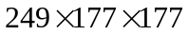大小的肾脏部位三维超声图像，经过实验选取原图像的下一级即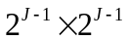大小的图像，采用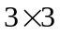的低通高斯滤波器构成了预处理图像，

值得注意的是不同尺寸大小的预处理图像需要在图像金字塔中选取不同级的下采样图像，但是对于超声图像来说，低通高斯滤波是较好的平滑方式。
  - 直方图均衡化处理
直方图均衡化是将图像灰度级为的各个像素通过映射函数映射到灰度级为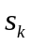的输出图像中，使得原图像的直方图跨越更大的范围，可以提高图像的对比度，如下式所示 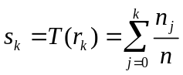 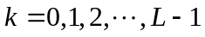 (1)
在肾脏超声定位问题中，采用直方图均衡化提高图像对比度的主要原因是该方法会自动从图像中获取信息执行均衡化处理，不需要更多的参数说明。但是不同超声仪器产生的图像有时差别很大，如果采用完全自动的直方图均衡化方法不免产生过于“严重”，或是过于“轻微”的结果，所以本文采用了一种自适应的直方图均衡化处理，通过控制自适应参数，在应用中只需针对不同超声类型，选取不同的参数即可。传统的直方图均衡化是利用整体的直方图来做新的映射，使得新的直方图有更均匀的分布，自适应直方图均衡化则是在一定大小的窗口范围内映射新的直方图，而不是在整个图像范围内。自适应直方图均衡化可表示为：
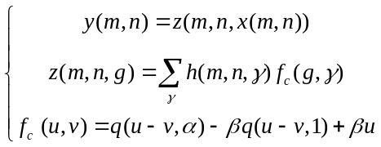 （2）
其中表示直方图均衡化后的输出函数，表示直方图均衡化的映射函数，为原图像局部直方图，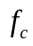为累计分布函数，自适应直方图均衡化中使用和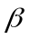来控制不同超声图像源的处理程度，具体数学推导可参见^{[8]}。在自适应直方图均衡化中当控制图像锐化的程度，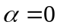 时该方法退化为标准直方图均衡化算法，当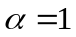时算法达到最大的锐化效果；则控制保持原图像效果的程度，当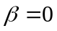时，算法产生最大的锐化效果，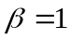时，图像不做任何改变。窗口的大小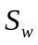直接影响了均衡化后的直方图的分布，通常窗口越大，直方图跨越的范围会越大，同时时间复杂度也越高。如图1所示，超声图像的直方图分布范围在均衡化以后被扩大，尤其是肾脏区域和其边界区域的对比度明显增加。
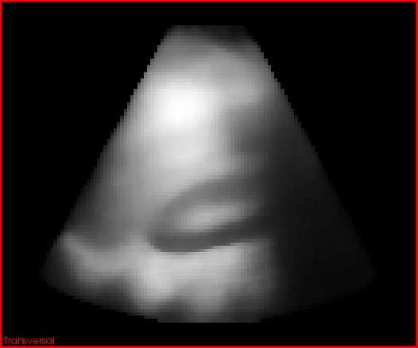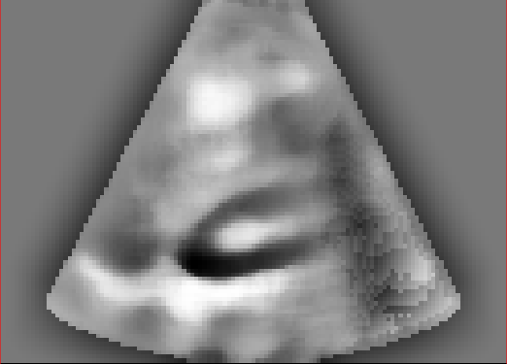
图1 经过自适应直方图均衡化的超声图像肾脏区域对比度增强
  - 多阈值大津法分割
大津法利用最大类间方差将背景和目标分割，可表示如下：
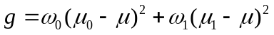 (3)
式中g为类间方差，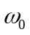为目标像素点数占整个图像的比例，其平均灰度值记为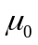，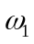为背景像素点占整个图像的比例，其平均灰度值为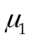，图像的整体平均灰度值记为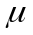。由于图像平均灰度值为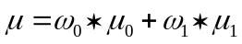，至此就可以利用目标和背景的最大类间方差求出阈值,
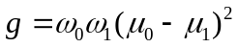 (4)
通常在图像处理过程中利用遍历法来得到最大方差的阈值。
使用大津法自动阈值分割方法不需要设置任何参数，算法会自动根据上一步的图像内容来确定阈值。但是在上一步的处理结果中可以看到，肾脏部分和边缘的其他部分灰度级往往很接近，如果只使用自动阈值对目标和背景进行两类划分的话，其边缘的很大一部分会被归类于目标类。所以本文采用了多阈值的大津法对图像进行了多类划分，其原理为先使用最大方差法计算出阈值，将整体图像进行两类划分，随即分别在目标类和背景类中计算阈值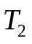和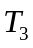，再将其划分为分别的小类，以此类推。通过实验发现，在肾脏超声图像定位过程中，将图像划分为三类最合适，通过分类大部分肾脏部分能和边界附近的区域很好的区分，分类产生了若干基于灰度划分的候选目标，如图2所示，图中暗色区域表示了经过大津法分割后的结果，可以看到清晰的肾脏轮廓，同时可以看到在图像中还有其他类似灰度的部分被分割出来了。
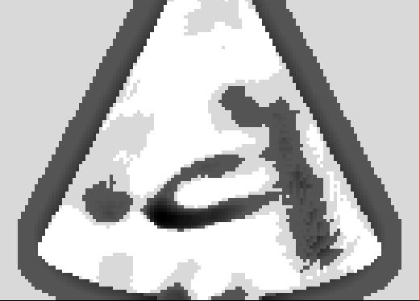
图2 图中暗色区域表示了经过大津法分割后的结果
  - 基于肾脏形状先验搜索
从最大方差分割结果可以看到，肾脏的部位已经被定位出来了，但是由于上一步的处理是基于灰度值分类的，所以其他部位和肾脏灰度级相似的区域也被归类进结果。因此，如何将具体的肾脏部位从候选目标中挑选出来是该步骤需要解决的问题。
1.4.1数据结构
基于肾脏形状先验的搜索算法首先通过手动分割肾脏超声数据集得到肾脏形状轮廓，可以看到，肾脏在超声图像中呈“环形”，在主要的环形部分都是封闭的，在此使用手动分割的肾脏形状为先验，如图3所示.将肾脏区域表示成有序的点集，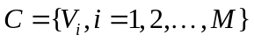，故在笛卡尔坐标系中，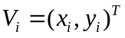 。
本文使用一种球形的结构进行图像遍历搜索，该球体的球半径为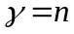，该球体表面的点集可表示为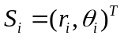，球体的半径的范围取决于数据集的肾脏形状平均值.为了方便起见，上节中的三个分类可表示为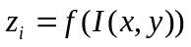，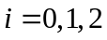，表示分类数，将肾脏区域类定义为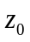，同时将该区域的灰度值变为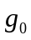，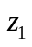和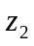的灰度值设为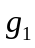和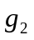。
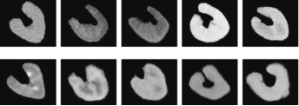
图3 手动分割的肾脏形状先验
1.4.2 搜索算法
搜索算法主要根据肾脏先验和相应的护具结构，通过球体在整个图像中遍历搜索满足条件的候选图形，从而定位到肾脏的精确位置，算法描述如下：
算法 1. 基于肾脏形状先验搜索算法
步骤1：数据初始化。初始化球形半径，半径规定为图像宽度的一半；
步骤2：遍历搜索，确定肾脏中心位置。
针对每幅图像在行中沿着从左到右，列中从上到下的顺序遍历该图像，进而从候选目标中确定肾脏中心的位置。首先，对相应的球体半径，记录被球体包围的区域的灰度值，利用从球体中心发出的射线所探测到的图像灰度值计算区域目标个数；其次，设置达到目标的射线个数阈值，如果找到的目标射线个数大于设定的阈值，表示找到了肾脏的位置中心，记录下位置坐标。
步骤3：根据边界条件验证，如果不满足条件，重复该算法，否则，返回肾脏位置中心坐标。

通过该搜索算法，可以从若干“候选”目标中找到肾脏中心位置，如图4所示。需要注意的是，球体的半径选取对该搜索算法的效率影响很大，本文为了设计一种自动的定位算法，所以球体的半径设定为图像宽度的一半（在假设目标图像是近似正方形的情况下），这样做有时候会增加搜索算法的时间复杂度，因为肾脏的大小有时候远远小于图像宽度的一般，但是在牺牲时间代价和准确度代价中找到“妥协”方法往往是很难的。
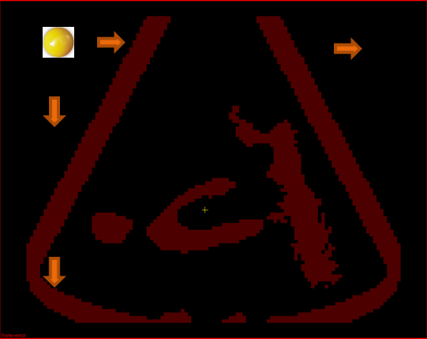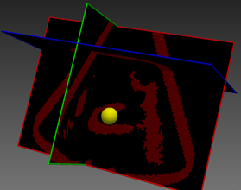
(a) (b)
图4 基于肾脏形状先验的搜索算法过程，(a)遍历搜索整个图像，(b)球体结构用于三维超声搜索
- 实验结果
2.1 数据集选取
为了验证算法的有效性和鲁棒性，实验采用了两种不同超声仪器产生的数据。实验数据包括30副三维肾脏部位超声，位置、大小差异明显.图像大小分别为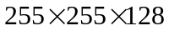，和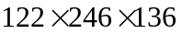。采用不同大小的图像目的是验证搜索算法的有效性。值得注意的是，基于超声图像处理的算法效果往往依赖图像本身的成像质量和成像方法，所以本文中选取的不同来源、位置的图像对于验证算法的有效性是很有必要的。
2.2 定位结果
实验使用PHOS算法对三维超声中肾脏进行了定位，结果如图5所示。从结果可以看到算法能精确找到超声图像中肾脏的中心坐标，从而找到肾脏所属的区域，为下一步的图像分割提供了“自动化”的基础，PHOS算法替代了传统分割算法中交互性的给出“种子”点的过程，实现了自动分割和处理。

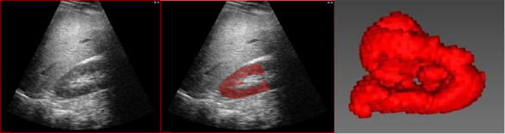
(a) (b) (c)
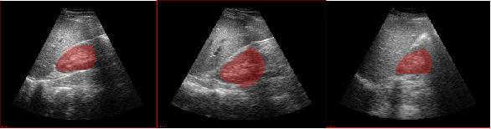
(d) (e) (f)
图5 (a)为包含肾脏形状的3维超声截面， (b)显示了定位后的肾脏部位，(c)为肾脏部位的三维视图，(d)-(f)为肾脏分割的其它结果
计算图像金字塔的目的是欲在众多分辨率的图像中找到最适合定位算法的尺度，平滑滤波使用的低通高斯滤波最为合适，其它的滤波器会保留过多的细节信息，这样在后面的大津法分割中就会出现某个连续区域出现“洞”的情况；同时试验中选取了图像金字塔中原图像上一层的下采样图像，即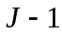 ，否则如果下采样“过稀”的话，肾脏的边界将会被严重模糊，但是在某些大尺寸图像中，可以取到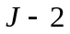层。其次，直方图均衡化中窗口的大小直接影响了均衡化的效果，当然窗口越大，图像的范围分布越广，对比度越高，但是大窗口的均衡化会耗费相当长的时间，实验中采用的窗口大小为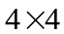，既保证了对比度增强又使运行时间控制在4秒左右。大津法采用了两阈值分割，对于大部分的图像能将周围的部分和肾脏部位分开，但是对于大尺寸图像仍然需要采用三阈值。
3.总结和展望
本文提出了一种有效的，精确的三维超声肾脏定位算法-PHOS，算法通过预处理、均衡化、大津法和搜索四个步骤能在10秒内在大小的图像内定位到肾脏的中心，从而为下一步的肾脏分割提供了自动算法的基础。该算法通过对图像进行预处理之后，使用改进的直方图均衡化方法，达到了使目标和背景的对比度增大的目的，在此基础上采用多阈值大津法产生了若干“候选的”图形，基于肾脏形状先验知识，使用搜索算法在“候选”图形中定位到肾脏的中心。实验验证表明，该算法能快速、准确、有效地实现自动定位功能。
基于自动定位的肾脏超声图像分割将是下一步研究的重点。

参考文献:
- P.W. Callen. Ultrasonography in obstetrics and gynecology[M]. 5th Edition. Philadelphia. Saunders, 2007:210-302.这是一本书？？？
- J. A. Noble and D. Boukerroui. Ultrasound image segmentation: a survey[J]. IEEE transactions on medical imaging, 2006, 25(8): 987–1010.
- J. Bakker, M. Olree, R. Kaatee, et al. Renal Volume Measurements: accuracy and repeatability of US compared with that of MR imaging[C]. Radiology, 1999, 211,:623– 628.
- A. Cheng, J. U. Kang, R. H. Taylor, et alDirect 3D ultrasound to video registration using photoacoustic effect[C], Medical image computing and computer-assisted intervention: MICCAI, 2012, 15(2):552–9.
- Y. Y. Boykov, M. P. Jolly. Interactive Graph Cuts for Optimal Boundary & Region Segmentation of Objects in N-D Images[C], Computer Vision, 2011, 1: 105–112.
- A. M. Kop, R. Hegadi. Kidney Segmentation from Ultrasound Images using Gradient Vector Force[C]. IJCV, 2010, 208:104–109.
- R. Prevost, B. Mory, J. Correas, et al. KIDNEY DETECTION AND REAL-TIME SEGMENTATION IN 3D CONTRAST-ENHANCED ULTRASOUND IMAGES[C], Biomedical Imaging (ISBI), 2012: 1559–1562.
- Y. Chen, H. Thiruvenkadam, and D. Wilson, et al. On the incorpora- tion of shape priors into geometric active contours[C], in Proc. IEEE Int. on Vibrational and Level Set Methods, 2001:145–152.
- J. Xie, Y. Jiang, and H. Tsui. Segmentation of kidney from ultrasound images based on texture and shape priors[J], IEEE transactions on medical imaging, 2005, 24(1):45–57.
- X. F. Yang, and B. W. Fei. 3D prostate segmentation of ultrasound images combining longitudinal image registration and machine learning[J]. Medical Imaging, 2012, 8316(页数).我下不来这个文章
- J. A. Noble. Ultrasound image segmentation and tissue characterization[J].Proceedings of the Institution of Mechanical Engineers, Part H: Journal of Engineering in Medicine, 2010, 224(1):307-316.
- A.I.L. Namburete, , and J. A. Noble. Fetal cranial segmentation in 2D ultrasound images using shape properties of pixel clusters[C]. 10th International Symposium on. Biomedical Imaging (ISBI), 2013: 720 - 723.
- H. D. Cheng, J. Shan, W. Ju, et al. Automated breast cancer detection and classification using ultrasound images: A survey[J].Pattern Recognition, 2010, 43(1) :299-317.后面是我重新弄得，你根据上面的修改把下面参考文献修改一下即可，然后把这个删了，编号应该自动就正确了。

1 专著著录格式
［序号］作者.书名[M].版次(第1版不写).出版地：出版者，出版年.(专著中的析出文献应注明起止页码)
例:
［1］孙家广，杨长青.计算机图形学[M].北京：清华大学出版社，1995.
［2］Skolink M I. Radar handbook[M].2nd Edition. New York: McGraw-Hill, 1990.

- P.W. Callen. Ultrasonography in obstetrics and gynecology[M]. 5th Edition. Philadelphia. Saunders, 2007:210-302.
- J. A. Noble and D. Boukerroui. Ultrasound image segmentation: a survey[J]. IEEE transactions on medical imaging, 2006, 25(8): 987–1010.
- J. Bakker, M. Olree, R. Kaatee, et al. Renal Volume Measurements: accuracy and repeatability of US compared with that of MR imaging[C]. Radiology, 1999, 211:623– 628.
- A. Cheng, J. U. Kang, R. H. Taylor, et al. Direct 3D ultrasound to video registration using photoacoustic effect[C]. Medical image computing and computer-assisted intervention: MICCAI, 2012, 15(2):552–9.
- Y. Y. Boykov, M. P. Jolly. Interactive Graph Cuts for Optimal Boundary & Region Segmentation of Objects in N-D Images[C], Computer Vision, 2011, 1: 105–112.
- A. M. Kop, R. Hegadi. Kidney Segmentation from Ultrasound Images using Gradient Vector Force[C]. IJCV, 2010, 208:104–109.
- R. Prevost, B. Mory, J. Correas, et al. KIDNEY DETECTION AND REAL-TIME SEGMENTATION IN 3D CONTRAST-ENHANCED ULTRASOUND IMAGES[C]. Biomedical Imaging (ISBI), 2012: 1559–1562.
- Y. Chen, H. Thiruvenkadam, D. Wilson, et al. On the incorporation of shape priors into geometric active contours[C]. In Proc. IEEE Int. on Vibrational and Level Set Methods, 2001:145–152.
- J. Xie, Y. Jiang, and H. Tsui. Segmentation of kidney from ultrasound images based on texture and shape priors[J]. IEEE transactions on medical imaging, 2005, 24(1):45–57.
- X. F. Yang, and B. W. Fei. 3D prostate segmentation of ultrasound images combining longitudinal image registration and machine learning[J]. Medical Imaging, 2012: 83162O-83162O
- J. A. Noble. Ultrasound image segmentation and tissue characterization[J]. Proceedings of the Institution of Mechanical Engineers, Part H: Journal of Engineering in Medicine, 2010, 224(1):307-316.
- A.I.L. Namburete and J. A. Noble. Fetal cranial segmentation in 2D ultrasound images using shape properties of pixel clusters[C]. 10th International Symposium on Biomedical Imaging (ISBI), 2013: 720 - 723.
- H. D. Cheng, J. Shan, W. Ju, et al. Automated breast cancer detection and classification using ultrasound images: A survey[J]. Pattern Recognition, 2010, 43(1) :299-317.

收稿日期 作者简介 李昕（1985-），男，博士研究生 基金项目 四川省科技支撑计划基金项目(2011GZ0171; 2012GZ0106)。

